第三章 技术文件

1、项目说明

1.1 项目简介
中国散裂中子源（CSNS）是国家“十二五”期间重点建设的大科学装置，是国际前沿的高科技、多学科应用的大型研究平台，建成后将为基础科学研究和新材料研发提供一个不可替代的重要平台，同时，中子背散射谱仪满足对材料动力学研究的需求，涉及物理、化学、材料、生物医药、软物质、能源、工程、甚至信息科学等多个学科的科学前沿问题，特别适用于生命科学和软物质的研究。
本项目是对CSNS-II高能质子束实验终端散射室屏蔽体的公开招标。高能质子束实验终端（HPES）位于中国散裂中子源高能质子实验大厅。该装置可从CSNS加速器主束中引出1.6 GeV质子束，用于先进粒子探测器、芯片辐照测试等应用的性能标定，为用户提供高性能质子束流测试平台。高能质子散射室屏蔽体是HPES终端的核心安全设施。其主要功能是将引出的质子束流完全屏蔽在实验终端内部，确保终端外辐射剂量率低于2.5μSv/h，从而保障工作人员在终端运行期间的正常生产与生活安全。高能质子实验大厅基建现已完工，现场已全面具备水电及行车吊装等基础施工条件，满足开展混凝土现浇作业及活动屏蔽块现场预制的施工要求。
高能质子屏蔽体系统主要包括散射室混凝土屏蔽体、预埋停束铁、工艺预埋件以及其他预埋件等，其中混凝土屏蔽体体积约730立方米。预埋停束铁主要包括前停束铁、后停束铁以及停束铁转接管等，重量共约20吨。48根工艺预埋件由采购人提供，投标人负责预埋安装，其他预埋件均由投标人提供。另外投标人还需提供包含预埋件、吊装工装、标准件、连接件及现场安装所需要的垫铁和工具等。
项目内容为：采购人提供高能质子束实验终端散射室屏蔽体的设计图纸，加工制造、安装技术要求、以及现场浇筑的场地和48根工艺预埋件；投标人负责混凝土、预埋停束铁、除48根工艺预埋件以外的其他预埋件等材料及标准件的采购、屏蔽体系统的工艺设计、制造、工装设计及制造（包括加工、测试、安装和运输等所需的工装）、零部件检测、性能测试、出厂验收、包装、运输、在采购人现场施工与安装等。
高能质子束实验终端散射室屏蔽体的加工制造以采购人提供的结构图纸为准，图纸中涉及的所有原材料、预埋件（除了48根工艺预埋件）和标准件、方形穿墙件均由投标人提供。
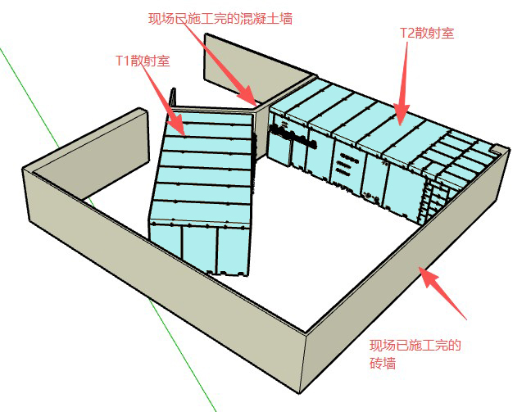
图3-1 HPES散射室屏蔽整体结构概况，图中蓝色部分为本项目新建结构

1.2 主要技术指标
高能质子束实验终端散射室屏蔽体的主要参数及技术指标见表3-1：
表3-1 高能质子束实验终端散射室屏蔽体主要参数及技术指标
序号 | 项目 |  | 技术要求
★1 | 材料基本要求 | 混凝土强度等级 | C50
★2 | 材料基本要求 | 混凝土成分要求 | 不掺加粉煤灰
★3 | 材料基本要求 | 混凝土密度 | 不小于2.35g/cm³
4 | 材料基本要求 | 预埋停束铁基本要求 | ★（1）钢屏蔽块材料：Q235B，满足GB/T700-2006《碳素结构钢》的要求  ★（2）钢屏蔽块制造精度：图纸已标注的按照图纸要求，未标注的按照不低于GB/T1084-m级精度要求（或m级等效要求）  （3）零件厚度≤200mm采用整块钢板进行加工制造，厚度＞200mm可以进行错位拼接并经过采购人认可
5 | 屏蔽体制作要求 | 混凝土屏蔽块外形尺寸偏差 | 0～-10mm
★6 | 屏蔽体制作要求 | 混凝土屏蔽块开口尺寸偏差 | +2～+10mm
7 | 屏蔽体制作要求 | 混凝土屏蔽块平面度 | ≤5mm
★8 | 屏蔽体制作要求 | 预制混凝土屏蔽块平行度、垂直度 | ≤5mm
★9 | 屏蔽体制作要求 | 现浇混凝土屏蔽体竖直面垂直度 | ≤5mm
10 | 屏蔽体制作要求 | 预埋安装螺栓孔（或螺栓）中心位置度偏差 | ≤Ø10mm
11 | 屏蔽体制作要求 | 预埋吊装螺栓孔中心位置度偏差 | ≤Ø10mm
12 | 屏蔽体制作要求 | 预埋件（管道、钢板等）中心位置度偏差 | ≤10mm
★13 | 屏蔽体制作要求 | 预埋停束铁中心位置度偏差 | ≤20mm
14 | 屏蔽体制作要求 | 预埋停束铁表面处理 | 喷涂防锈底漆，总厚度100μm
★15 | 安装精度 | 混凝土屏蔽块间隙 | ≤10mm

注：表中所列带★的技术要求均不允许负偏离，否则将被视为无效投标文件而被否决

1.3招标范围、计划工期和质量要求
    - 合同的供货范围如下：
高能质子束实验终端屏蔽体1套，并包含预埋停束铁、除48根工艺预埋件以外的预埋件、吊装工装、标准件、连接件等
    - 中标人的工作范围，包括以下内容：
中标人负责混凝土、预埋停束铁、除48根工艺预埋件以外的预埋件等材料及标准件的采购、屏蔽体系统的工艺设计、制造、工装设计及制造（包括加工、测试、安装和运输等所需的工装）、零部件检测、性能测试、出厂验收、包装、运输、采购人现场施工与安装等。
    - 计划工期
2027年03月30日前完成屏蔽体施工建设。
2027年04月30日前完成最终验收。
序号 | 项 目 | 时间 | 备 注
1 | 完成工艺设计和生产评审 | 合同签订后1个月内
2 | 完成屏蔽体施工建设 | 2027年03月30日前
3 | 完成最终验收 | 2027年04月30日前
中标人在生产过程中应认真设计和严格执行工艺规范，确保制造质量。保证最终产品满足招标技术文件的全部技术要求。
详细技术要求如下。

2、技术要求
本章节所列的技术要求中，加星号（★）项为必须满足的指标，正偏离不加分，不满足的投标文件将被拒绝。

2.1 基础主要材料
- 混凝土：采用C50普通混凝土，禁止掺加粉煤灰，如需掺加其它外加剂应经采购人及设计单位同意；二次浇灌层采用Ⅱ类水泥基灌浆材料，具体做法详见《水泥基灌浆材料应用技术规范》（GB/T 50448-2015）。预制块外观质量应满足普通清水混凝土外观质量的要求，具体参考《清水混凝土应用技术规程》（JGJ 169-2009）。混凝土浇筑过程中应振捣均匀，不漏振、不过振。浇筑完6～12小时内立刻覆盖并洒水保湿，不能干透。养护不得少于7天，严禁太阳直晒，强风吹干表面。
- 钢筋：HRB400级。钢筋锚固长度：HRB400为35d；搭接长度：HRB400为45d。同一区段内搭接钢筋面积百分率≤25%。
- 受力钢筋保护层厚度：30mm。
- 焊条：HRB400级之间相焊时采用E50型，HPB300级钢筋及型钢、钢板焊接时采用E43型焊条。
- 钢板及型钢：采用Q235B（注明者除外）。
- 受力预埋件的锚筋采用HRB400级钢筋，不应采用冷加工钢筋。
- 活动屏蔽块所使用的吊环及螺母应采用HPB300级钢筋制作，严禁采用冷加工钢筋。
- 混凝土的耐久性及材料要求见《混凝土结构设计规范》3.5.3条。

2.2 施工要求及其它
- 吊环采用WBG型旋转吊环，吊环型号为WBG-M36×4.0-6g及WBG-M42×4.5-6g，业主市场采购吊环时，吊环在允许吊挂载荷不低于前述吊环样本时可灵活选用。
- 浇灌混凝土时，应保证混凝土的密实性，并保证水平连续浇灌，不宜留施工缝。尤其是竖向屏蔽块施工时，不得留设一字型平缝，可采用凹凸型或Z型施工缝。
- 本工程施工时，严禁施工用的支架、固定螺栓或拉结钢丝在混凝土底板或侧壁中贯穿通过。
- 本技术文件中未尽事宜按现行国家规范规程实施。
- 屏蔽块涂料色卡号加工之前同采购人沟通确认。
- 屏蔽块应按照“边安装边连接”的原则，在侧面屏蔽块及顶部屏蔽块连接件安装完成前，须设置必要支撑以防止屏蔽块倾覆。
- 加大加厚垫圈相关要求见《大垫圈》（GB/T 96.2-2002）。
- 建议束线分批施工，并在安装前对屏蔽块进行预装，并根据预装位置进行打孔，以消除累积误差对屏蔽块安装的影响。
- 埋件及锚筋与钢筋网焊死，浇筑时注意对螺纹孔及螺杆进行保护。
- 屏蔽块安装过程中起吊角度应保证不大于45°。
- 吊环埋件锚筋与板面筋，竖向墙体顶面筋焊接。遇吊环埋件时，板面筋间距，墙面筋间距按吊环锚筋间距适当调整。
- 废束站区域的水平屏蔽块，由工艺确定是否需要设置连接件，施工前应予以确定。
- 屏蔽块起吊，安装、拆除，应有详细的施工方案，确保安全施工。
- 屏蔽块施工顺序如下：
  - T1安装顺序：现场准直前精准放线→浇筑废束站中间水平屏蔽块及施工靶芯预埋件（靶芯铁块的安装误差要求±5mm）→浇筑废束站两侧竖向屏蔽块→浇筑后墙屏蔽体→浇筑外侧竖向屏蔽块→吊装顶层屏蔽块。
  - T2安装顺序：现场准直提前精准放线→尾部竖向屏蔽块支模，分层浇筑浇筑→浇筑废束站中间水平屏蔽块及施工靶芯预埋件（靶芯铁块的安装误差要求±5mm）→浇筑废束站两侧竖向屏蔽块→浇筑废束站尾部两侧水平屏蔽块→浇筑废束站顶层水平屏蔽块→浇筑外侧竖向屏蔽块→吊装废束站以外剩余顶层屏蔽块。
- 废束站内停束铁是高能质子束实验终端散射室屏蔽体中最关键的部件之一，其位置偏差程度，影响其功能发挥。投标人在安装完成A3-5和B3-5、并固定好停束铁及转接管后，需提前五个工作日通知采购人对停束铁和转接管的位置做精密准直测量，评估其位置偏差情况。如经采购人评估位置偏差会影响到停束铁功能时，投标人需根据测量结果做微调，随后由采购人再次测量。直至停束铁及预埋管位置相对预定位置偏差小于2 cm。
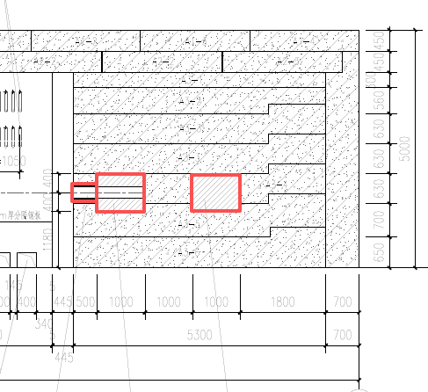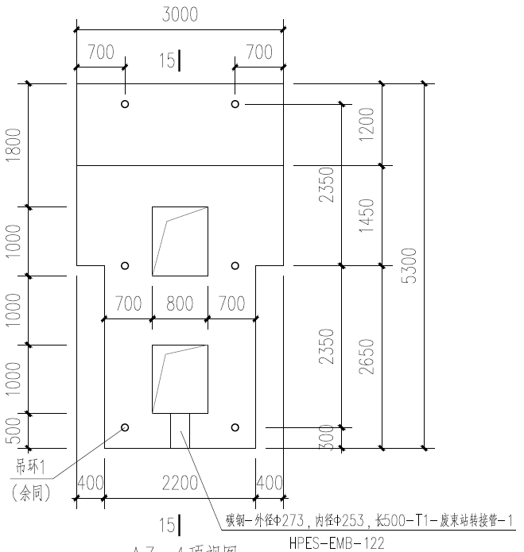
图3-2 废束站内停束铁的位置
- 所有预埋件（包括工艺预埋件、废束站内停束铁及转接管以及其他预埋件）在到达安装现场后，由投标人负责这些预埋件的妥善保存，不得淋雨、不得生锈。所有预埋件在安装前，需由采购人确认这些预埋件的外观正常、功能完好；在安装过程中和安装后，投标人应当对预埋管进行必要的防渗漏措施，避免水泥砂浆渗入导致失效。在安装后，需由投标人组织验收，确认每一个预埋件安装到位，并能正常发挥作用。
- 所有竖向屏蔽块施工前，应将底部预埋件、预钻孔精准定位并施工，并采取可靠措施避免新浇混凝土渗透影响。竖向屏蔽块（T1终端A5-1~11,T2终端B5-1~11）安装完成后，投标人需通知采购人对侧墙垂直度进行测量，所有侧墙竖向屏蔽块的垂直度需小于5 mm。同时，采购人将测量两面屏蔽体墙之间的距离、调整天花板屏蔽体长度，确保天花板屏蔽体能顺利安装在侧墙屏蔽体上方。
- 现浇体及预制块底面和顶面应做严格的平整要求。
- 投标人应给出综合构件安装和设备安装方案，保证结构安装与设备进场安装不冲突。
- 焊接、防腐处理
  - 钢材焊接严禁槽焊、电渣焊和气电立焊接头。
  - 所有钢材（钢筋及预埋件与混凝土接触面除外）表面涂防锈油，刷两道防锈底漆，晾干后刷两道面漆；防腐处理应参考《建筑钢结构防腐蚀技术规程》（JGJ/251-2011）。
- 多个现浇屏蔽块叠加时，待下层屏蔽块凝固后，表面需打磨光滑，铺 1.0 mm厚聚乙烯薄膜（或5 mm钢板），并刷脱模油后，再施工上层屏蔽块。原地面需先完成建筑面层后，并打磨平整，再施工散射室屏蔽体。底部连接螺栓及插销孔需提前精准放线定位，并在钢筋及模板安装前施工完成。外侧竖向屏蔽块应两侧对称浇筑，调整屏蔽块（A5-2/9，B5-3/10）应最后浇筑并根据现场实际情况调整尺寸。调整屏蔽块（A5-2/9，B5-3/10）因现场施工误差而调整尺寸，其上的管线预埋定位经采购人确认后作相应调整。
- 内外墙及地面做法，地面做法需结合高能质子实验室的做法施工。注：所有漆的类别及颜色均应经采购人确定后再施工。
表 3-2 屏蔽体墙和地面做法
位置 | 要求
散射室外墙、外顶棚 | - 混凝土基墙打磨光滑  - 刷油性环氧漆两道
散射室内墙、内顶棚 | - 混凝土基墙打磨光滑  - 刷油性环氧漆两道
散射室地面及高能质子实验大厅地面（厅内面积约333 平方米，实验终端内面积分别为58和77平方米） | - 0.5~1.5无溶剂水性环氧地坪漆面涂层（具体颜色施工前由采购人确定）  - 0.5~1.5无溶剂水性环氧地坪漆中涂层（海灰色，具体颜色施工前由采购人 确定）  - 环氧树脂底涂层一遍  - 最薄处50厚C25细石混凝土，表面撒1：1水泥砂子随打随抹光  - 水泥浆一道（内掺建筑胶）  - 现浇钢筋混凝土楼板（楼/地面）

3、验收
6.1验收标准：
依据本章技术文件（如合同签订时采购人有调整，或投标人投标时有偏离，以调整和偏离后的技术要求为准）。
6.2出厂验收
设备制造完成后，投标人组织进行出厂验收。投标人应先制定验收细则（包括验收流程、指标、项目、合格标准等），提交采购人审核认可后方可进行出厂验收。出厂验收由投标人负责组织，采购人参加。出厂验收测试内容应该包括但不局限于：
1）各部件外观检查；
2）零部件关键尺寸和形位误差等参数测量：所有质量检验文件及过程控制文件的检查，并对关键尺寸参数进行复检；
3）预安装后关键尺寸和整体形位公差的测量和复验；
4）材质及性能确认。
完成出厂测试后，投标人编制出厂验收报告及数据文件，经采购人认可后，完成出厂验收。
6.3最终验收
投标人需提供现场性能验收测量方案，在屏蔽体安装完成后，在采购人现场进行以下测试，包括：
1）各部件数量、外观检查；
2）安装后整体尺寸和安装误差等参数测量；
设备在现场完成安装，经采购人检验合格且投标人已向采购人提供本项目合同5.5条款要求提供的全部资料，双方签署验收报告，投标人完成交付义务，视为通过最终验收。

4、交付文件
交付技术文件（包括但不仅限于）：
- 完整的施工工艺设计方案；
- 全套竣工图纸；
- 外购配套产品原厂出厂合格证和技术资料；
- 投标人加工制作的预埋件的材质质量检测报告及合格证明、来源证明；
- 重要原材料、重要标准件的质量检测数据及合格证明、来源证明。

5、售后服务
5.1本项目合同设备通过最终验收合格之日起18个月，投标人负责免费保修；保修期外投标人提供有偿维修服务。
5.2在保修期内，非采购人人为原因引起的质量问题，投标人负责免费维修和免费更换部件。投标人应于接到采购人维修通知后24小时内（法定假期除外）进行响应，需要抵达现场进行维修的，投标人应在两个工作日内抵达现场，并应在合理的时间内完成维修。

6、《CSNS-II高能质子束实验终端散射室屏蔽体招标图纸》，以独立电子文件形式提供。

